分散考试申请操作手册

所有考试方式为“分散”的课程（包括必修课、选修课），由任课老师在考试前至少提前5个工作日提出分散申请，无需额外借用教室。申请提前考试时，需注意监考教师人数是否合乎要求（75人以内：2名监考；75人及105人以下：3名监考；105人以上：4名监考）。
分散考试审核通过后，教师、学生及监考教师均可在系统中查看考试安排，安排在第三、第四、第五教学楼考试的课程，可在系统【课程考试安排】下打印与教室布局同步的考试座次表；安排在其他教学楼考试的课程，可打印通用版本的考生签到表。
一、分散考试申请操作步骤
- 点击【考试信息-分散考试申请-申请】
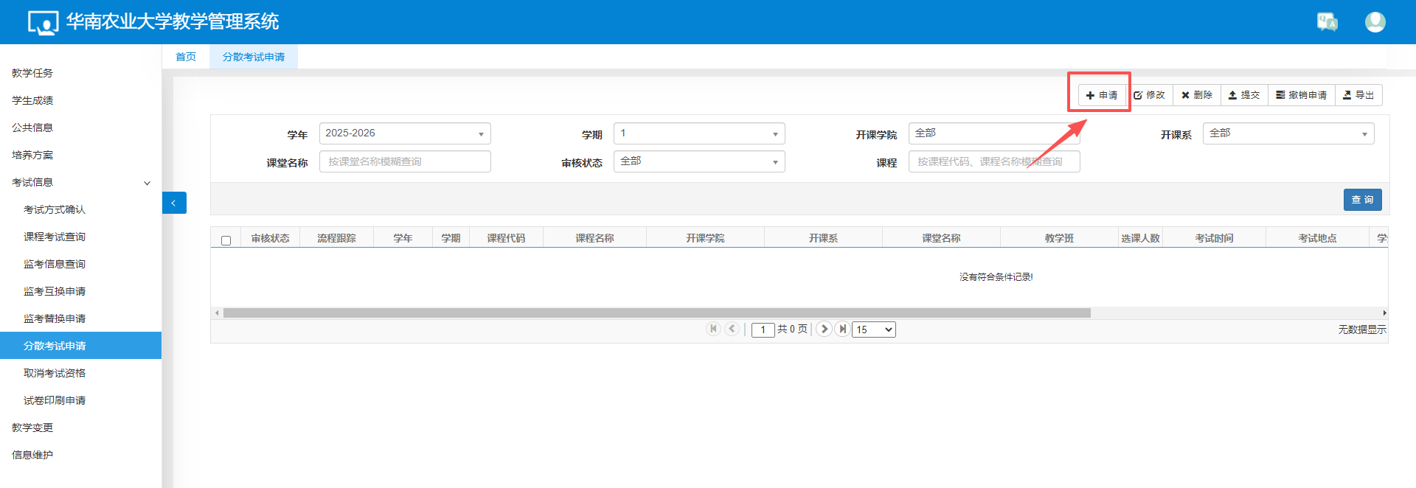
- 点击【申请】后进入分散考试申请页面，选择需要申请分散考试的课程。合班排考：多个教学班一起排考，可同时勾选后合班排考。多名任课老师授课的同一门课程，如需一起排考，可勾选【显示同课程同开课学院教学班】后进行合班排考。
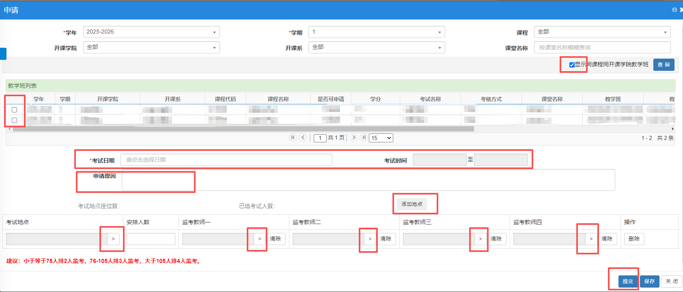
- 设置考试时间。注意：考试时间应安排在课程结课后。
- 设置考试地点：进入选择教室页面，系统默认会显示在当前时间没有冲突以及考试容量充足的教室，点击操作栏的选择按钮，考场设置完成。如考生人数较多，可取消【考试人数过滤】选项，同时勾选多个教室进行排考。
注意：非必要不要取消【冲突检查】，以免造成冲突。
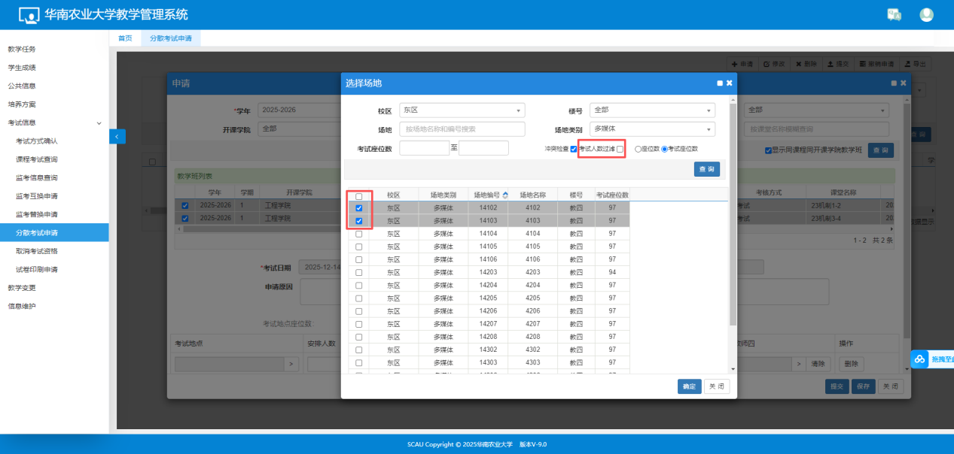
如需安排多个教室，可点击【增加】，系统会对自动教学班进行拆班。
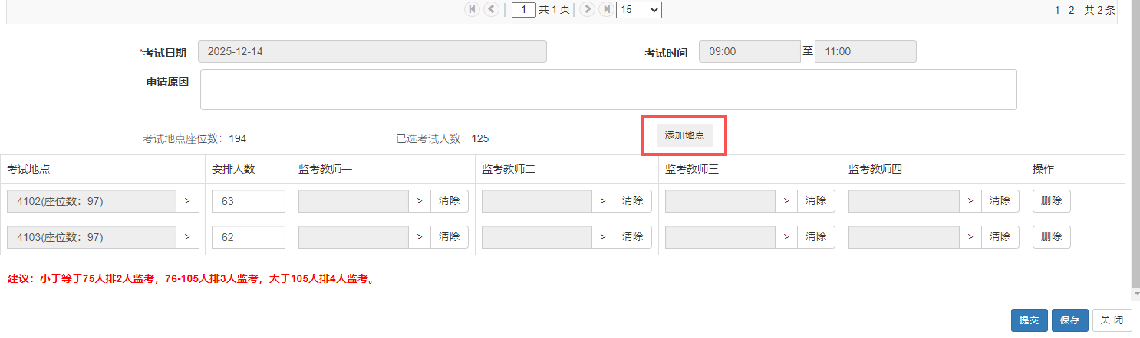
- 设置监考教师:系统默认显示在当前时间没有冲突的教师。
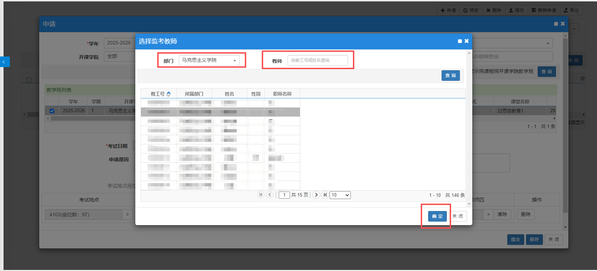
- 考试时间、地点、监考教师设置完成后，点击【提交】按钮进入审核流程。申请后可以查看申请记录，点击“流程跟踪”可以查看审批流程，如果需要“修改”或者“删除”需要先“撤销申请”。
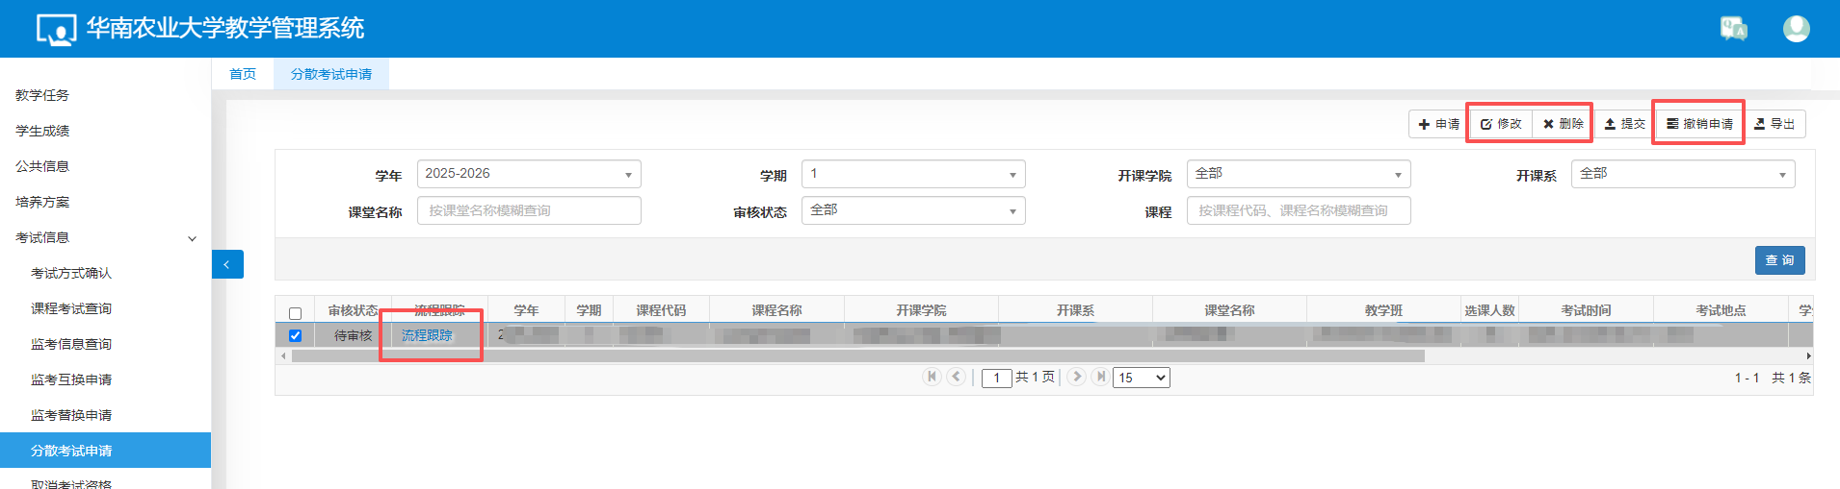
二、打印座次表
【课程考试安排】，勾选打印座次表的课程，点击【考生座次表】，点击确定，即可下载考生座次表。如下图所示：
